附件3：

国家鉴定考试报名全流程
第一步：打开网站
登录网站：xfhyjd.119.gov.cn
第二步：点击“考生报名入口”
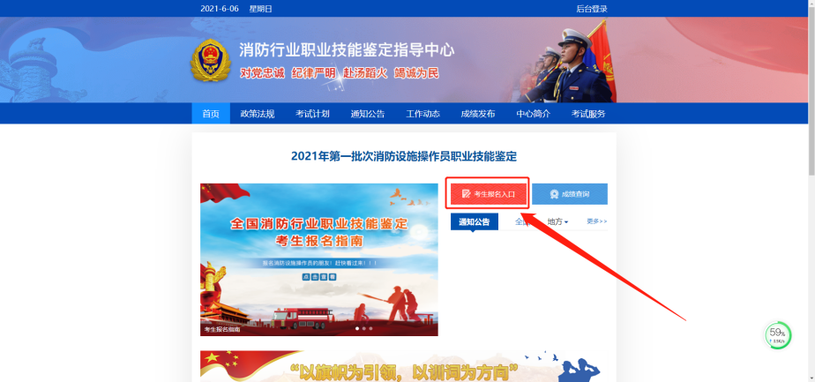
第三步：考生注册，需输入【手机号】、【姓名】、【手机验证码】、【身份证号码】、【密码】点击“注册”按钮。Ps：密码“请输入8-16位大写字母+小写字母+数字+特殊字符”
特别提醒：学员委托集团辅助报名的，须按照集团设定的密码规则进行考生注册和登录。
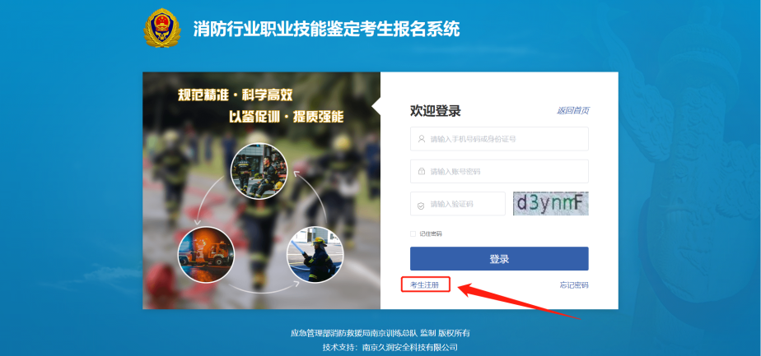
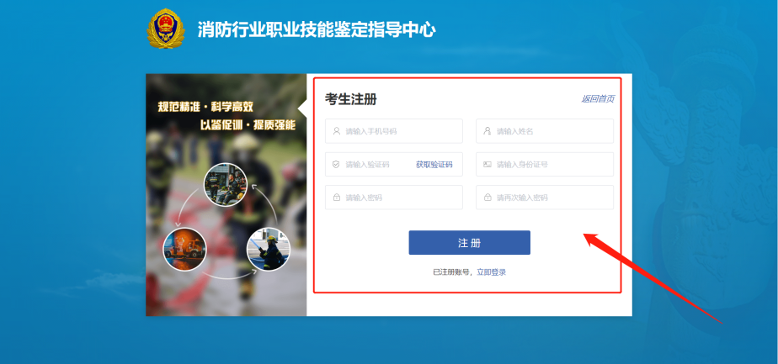
第四步：返回登陆入口，输入【账号】【密码】【图片验证码】进行“登录”。
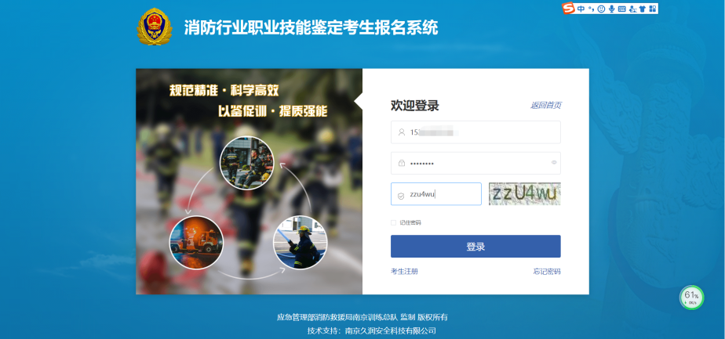
第五步：登陆成功后，找到相对应的考试计划（所要参加的考试工种和职业方向），点击“立即报名”
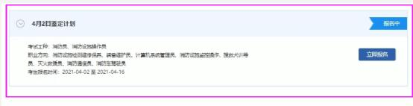
第六步：点击“立即报名”后有一个20秒的报名条件须知，需考生进行阅读，20秒后可点击报名。
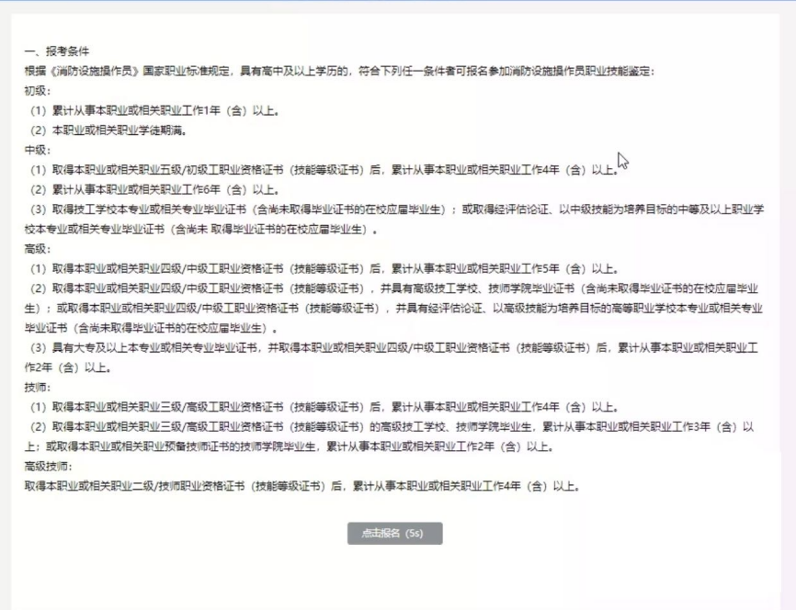
第七步：填写考生的基本信息。Ps：个人近期彩色标准证件照电子版（jpg或png格式），分辨率不低于300*420像素，文件大于或等于30Kb；不可通过纸质照片扫描、翻拍等形式获取；
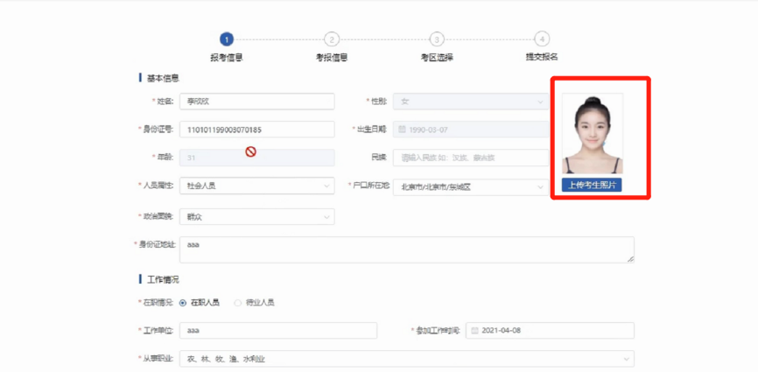
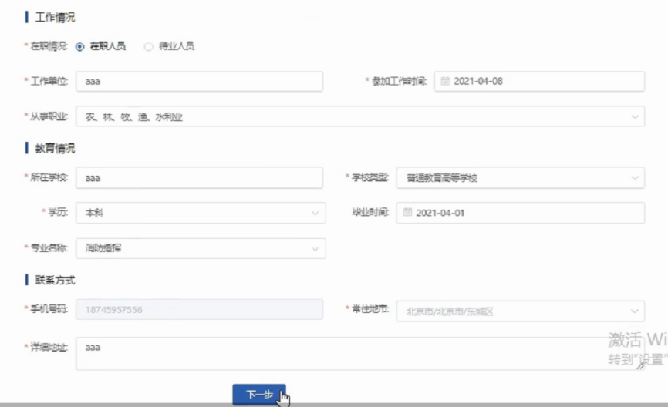
第八步：填写考报信息，选择对应的报考工种，在附件处上传之前准备好的考试报名材料。附件一《证明材料提交格式及顺序》
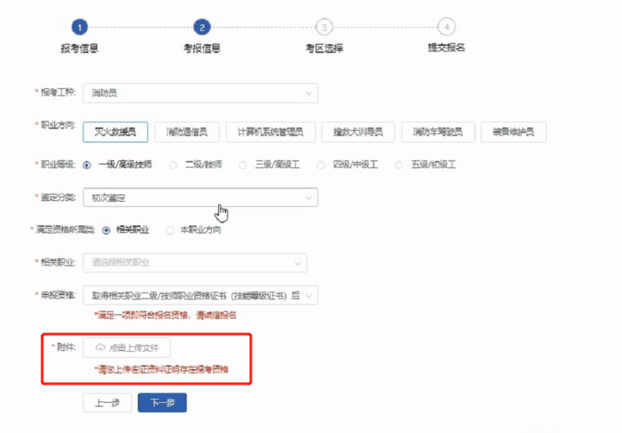
第九步：选择对应的考区【**鉴定站】，根据考生信息选择合适的考区。点击提交。
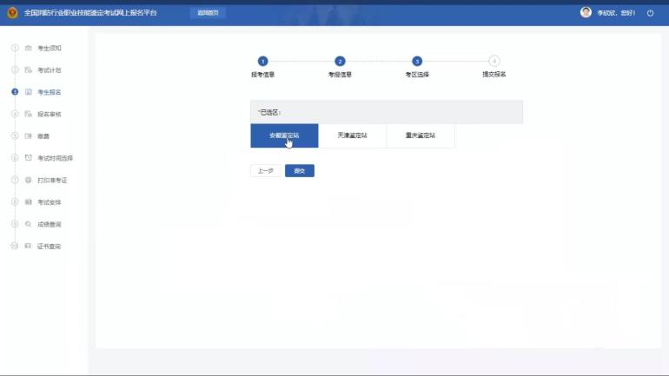
第十步：报名成功，报名成功后等待鉴定站工作人员审核，审核成功后考生收到相应的短信提示。审核过程中考试可以在【考生报名】【报名审核】查看审核状态。
审批中
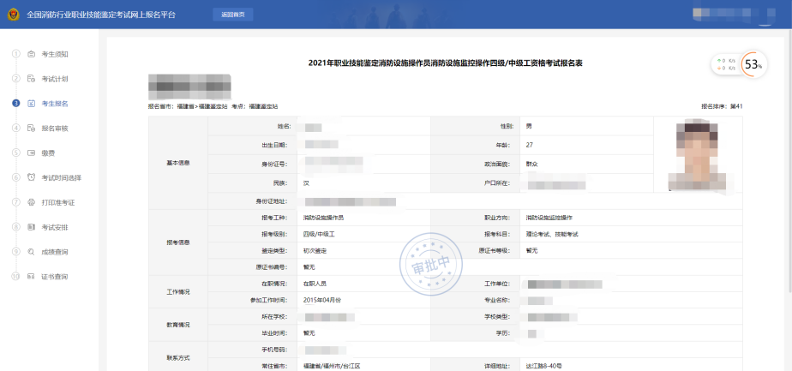
审核通过
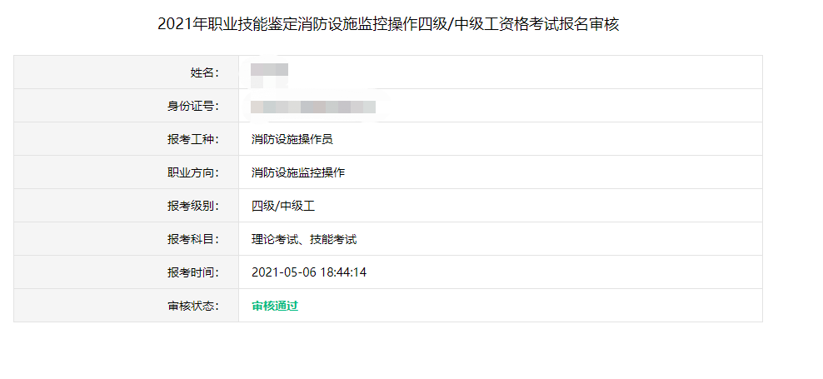
第十一步：审核通过后，考生可打印自己的报名表。
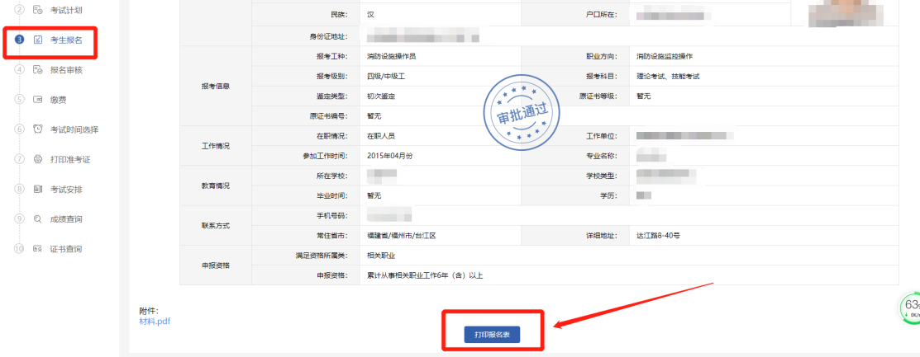
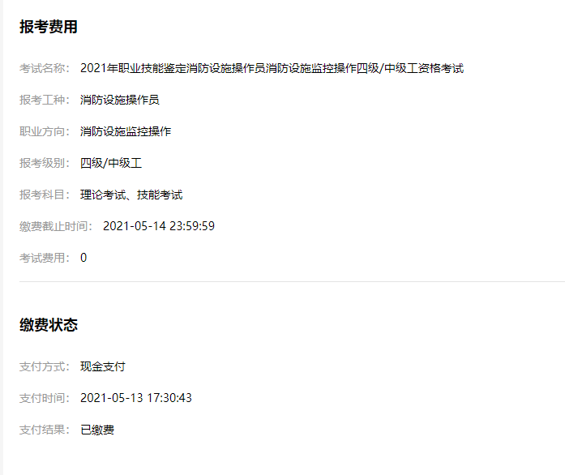
第十二步：缴费，缴费时间：考生会收到一条相关短信，依据短信提示进行缴费。
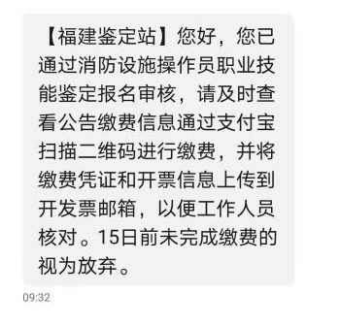
第十二步：考试时间，待考试时间公布，考生会收到短信通知，根据短信提示进行考试时间的预选。
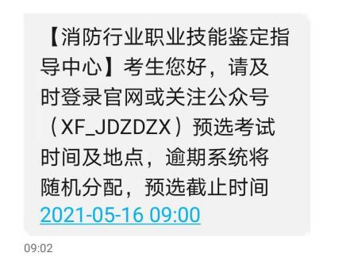
第十三步：预选完考试时间，即可登录官网或关注公众号下载打印转考证。
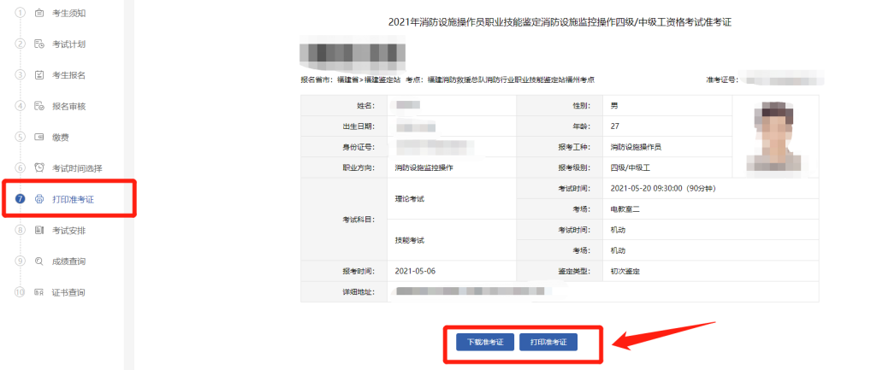
附件一：
首次报名考生需准备以下材料扫描件电子版，填写报名信息时作为附件上传到报名系统中（请严格参照以下要求，并以附件相应格式要求提供）。
1.身份证明材料
身份证正反面清晰彩照；个人近期彩色标准证件照电子版（jpg或png格式），分辨率不低于300*420像素，文件大于或等于30Kb；不可通过纸质照片扫描、翻拍等形式获取；
2.学历证明材料
证明高中（或同等学力）及以上学历的毕业证或户口本清晰彩照；毕业证丢失的，应提供学信网查询信息或原就读学校开具的学籍、毕业的证明材料；
3.工作证明材料
提供职业技能鉴定承诺书，打印签字后扫描上传；在职人员需提供现工作单位开具的在职人员工作证明。
4.上传相关证明材料（上传顺序下详）
（一）申报五级/初级工所需材料
（1）身份证复印件（正、反面）；
（2）学历证书扫描件、学信网认证截图。大学专科及同等以上学历请同时提供学信网认证结果截图
（3）提供职业技能鉴定承诺书和在职人员工作证明，证明从事本职业或相关职业工作一年（含）以上（或学徒期满）。
（二）申报四级/中级工所需材料
（1）身份证复印件（正、反面）；
（2）学历证书扫描件。大学专科及同等以上学历请同时提供学信网认证结果截图，大专以下学历若存在学历遗失的，请提供所在学校开具的学历证明或本人户口页扫描件；（学历证明盖有公章有效，复印件无效）
（3）参加晋级考试的考生，需提供本职业或相关职业五级/初级职业资格证书（技能等级证书），同时提供提供职业技能鉴定承诺书和在职人员工作证明，证明累计从事本职业或相关职业工作4年（含）以上。
（4）社会从业人员直接申报四级/中级工的考生，同时提供提供职业技能鉴定承诺书和在职人员工作证明，证明累计从事本职业或相关职业工作6年（含）以上。
（5）取得技工学校本专业或相关专业毕业证书，或取得经评估论证、以中级技能为培养目标的中等及以上职业学校专业或相关专业毕业证书的考生，应提供毕业证书扫描件；若为尚未取得毕业证书的在校应届毕业生，应由所在学校教务部门提供在校应届毕业生相关证明（盖章有效，复印件无效）。
考生报名附件材料可提供图片、WORD、PDF等格式，建议合并在1个PDF文件中提交，考生请诚信报名，并承诺所提供证明材料均真实有效，若经审核上报材料造假，将取消报名资格并追究相关责任。

第一页：身份证。扫描件正、反面）
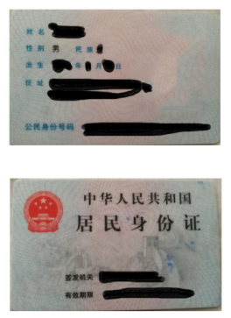

第二页：学历证明。请依次排列，1.证书扫描件，2.学信网认证。
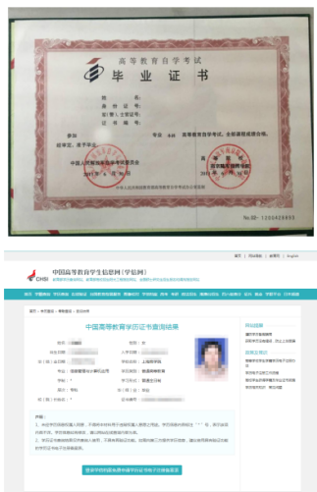
若非高等院校学历证书遗失，可提供本人户口簿扫描件用于证明学历是否满足报考条件
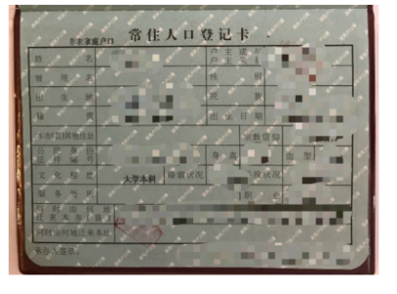
第三页：在职证明。（若报考人员为相关专业应届毕业生，无需提交此页证明）

